

ΕΛΛΗΝΙΚΗ ΔΗΜΟΚΡΑΤΙΑ
ΥΠΟΥΡΓΕΙΟ ΥΓΕΙΑΣ
ΔΙΟΙΚΗΣΗ 2^{ης} ΥΓΕΙΟΝΟΜΙΚΗΣ ΠΕΡΙΦΕΡΕΙΑΣ
ΠΕΙΡΑΙΩΣ ΚΑΙ ΑΙΓΑΙΟΥ Πε.Δ.Υ.Ψ.Υ
Σ.Α.Ε.Κ ΠΟΛΥΔΥΝΑΜΗΣ ΝΟΣΗΛΕΥΤΙΚΗΣ
ΜΟΝΑΔΑΣ ΨΥΧΙΚΗΣ ΥΓΕΙΑΣ ΑΤΤΙΚΗΣ
Τμήμα :Γραμματεία Σ.Α.Ε.Κ
( Πληροφορίες :Κατσαρού Σταυρούλα)
Ταχυδρομική Διεύθυνση: Λεωφόρος Αθηνών 374
ΤΚ: 124 62 Χαϊδάρι
Τηλέφωνο: 2132054177 – 176
E-mail : secepas@psyhat .gr

Χαϊδάρι 13-6-25
Αρ. Πρωτ. οικ.556

ΔΕΛΤΙΟ ΤΥΠΟΥ

ΕΓΓΡΑΦΕΣ ΣΤΗ Σ.Α.Ε.Κ. ΠΟΛΥΔΥΝΑΜΗΣ ΝΟΣΗΛΕΥΤΙΚΗΣ ΜΟΝΑΔΑΣ ΨΥΧΙΚΗΣ
ΥΓΕΙΑΣ ΑΤΤΙΚΗΣ 2^{ΗΣ} Δ.Υ.Πε. – Πε.Δ.Υ.Ψ.Υ

Στη Δημόσια Σχολή Ανώτερης Επαγγελματικής Κατάρτισης (Σ.Α.Ε.Κ.) Πολυδύναμης Νοσηλευτικής Μονάδας Ψυχικής Υγείας Αττικής 2^{ΗΣ} Δ.Υ.Πε. – Πε.Δ.Υ.Ψ.Υ. ,σύμφωνα με την Γ6α/Γ.Π.20541/ΦΕΚ 2431/Τ.Β./20-05-2025 απόφαση του Υφυπουργού υγείας θα λειτουργήσει την εκπαιδευτική περίοδο 2025-2026, Α΄ και Γ΄ Χειμερινό εξάμηνο, με τις Ειδικότητες:
- «Βοηθός Νοσηλευτικής Ψυχικής Υγείας»
2. «Βοηθός Εργοθεραπείας»

Δυνατότητα εγγραφής στο Α΄ Χειμερινό Εξάμηνο έχουν οι:
- Απόφοιτοι Γενικού Λυκείου (ΓΕΛ)
- Απόφοιτοι ΕΠΑΛ και κάτοχοι ισότιμων τίτλων ( ΤΕΕ Β΄ κύκλου, ΤΕΛ)
Δυνατότητα εγγραφής στο Γ΄ Χειμερινό Εξάμηνο έχουν οι:
- Πτυχιούχοι ΕΠΑΛ, νοσηλευτικής ειδικότητας καθώς και οι κάτοχοι ισότιμων τίτλων
- Οι Κάτοχοι ΒΕΚ των ΙΕΚ - και του μεταλυκειακού έτους –Τάξη μαθητείας δύναται να κατατάσσονται σε συναφείς ειδικότητες με απαλλαγή από τα μαθήματα που έχουν ήδη διδαχτεί ή κατατάσσονται σε εξάμηνο πέραν του Α.
- Οι ειδικότητες που έχουν καταργηθεί κατατάσσονται για συνέχιση φοίτησης σε αντίστοιχες ειδικότητες με αίτηση κατάταξης στη Σ.Α.Ε.Κ. προσκομίζοντας ατομικό Δελτίο και έγγραφο ταυτοποίησης.
- Για μετεγγραφές και οι αιτήσεις κατάταξης αλλαγής ειδικότητας εφόσον οι δυο ειδικότητες είχαν κοινό πρόγραμμα στα προηγούμενα εξάμηνα επικοινωνήστε με τη σχολή 1 με 10 Ιουλίου.

Οι εγγραφές και οι κατατάξεις θα πραγματοποιούνται από 1-09-2025 έως και 19-09-2025.
ΔΙΚΑΙΟΛΟΓΗΤΙΚΑ ΕΓΓΡΑΦΗΣ ΣΥΜΦΩΝΑ ΜΕ ΤΟ ΦΕΚ 4445/22-08-22 ΆΡΘΡΟ 45:

- Σχετική αίτηση που δίνεται και συμπληρώνεται στη Σ.Α.Ε.Κ.
- Τίτλος Σπουδών ( πρωτότυπο και φωτοαντίγραφο).
- Δελτίο αστυνομικής ή διαβατήριο (πρωτότυπο ή φωτοαντίγραφο)
- Βεβαίωση ΑΜΚΑ
- Πιστοποιητικό οικογενειακής κατάστασης
- Για την εγγραφή αλλοδαπών υπηκόων και ομογενών απαιτείται η κατάθεση διαβατήριου ή ειδικού δελτίου ταυτότητας ομογενούς καθώς και της άδειας παραμονής.
- Η φοίτηση είναι πρωινές ώρες , και παρέχεται δωρεάν.
- Δεν υπάρχει όριο ηλικίας για την εγγραφή και φοίτηση.
- Δίνεται βεβαίωση για αναβολή στράτευσης.
Οι αιτήσεις και τα απαραίτητα δικαιολογητικά θα κατατίθενται στη Γραμματεία της Σ.Α.Ε.Κ., Λεωφόρος Αθηνών 374 από τις 8 π.μ. έως 14:30 μ.μ., καθημερινά από 1/9/25 έως και 19/9/25.

ΕΠΙΚΟΙΝΩΝΙΑ:

Τηλ.:2132054177-176.
Ηλεκτρονική Διεύθυνση: secepas@psyhat .gr

Περισσότερες πληροφορίες:

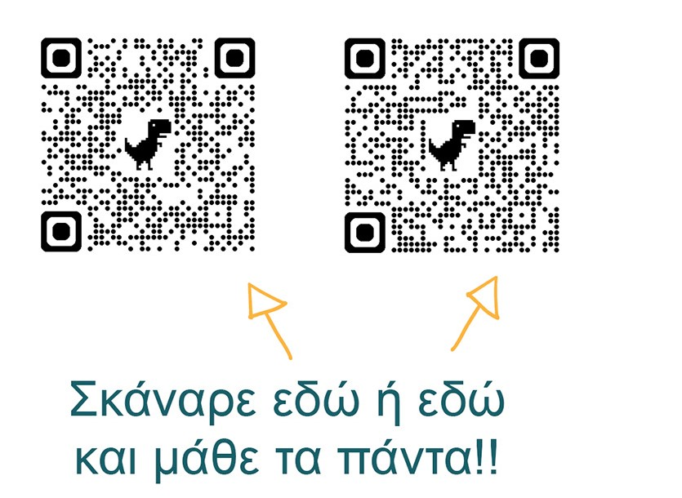
Ή συνδεθείτε στα παρακάτω link:

https://blogs.sch.gr/iekpsnad/dieythynsi-2/

https://www.psyhat.gr/el/content/%CF%86%CE%BF%CE%B9%CF%84%CE%B7%CF%83%CE%B7-%CF%83%CE%B1%CE%B5%CE%BA

Η ΥΠΟΔΙΟΙΚΗΤΡΙΑ
2^{Ης} ΔΥΠε – ΠεΔΥΨΥ
Η ΔΙΕΥΘΥΝΤΡΙΑ ΤΗΣ Σ.Α.Ε.Κ

ΟΛΥΜΠΙΑ ΧΡΙΣΤΟΦΙΛΕΑ
ΒΑΣΙΛΙΚΗ ΚΟΝΤΟΓΙΑΝΝΗ

